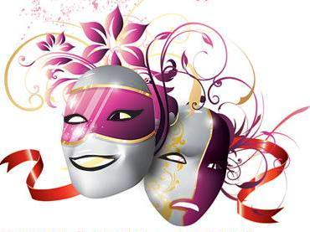
27 марта
Всемирный день театра
ТЕАТР

О, Театр! Чем он так прельщает,
В нем умереть иной готов,
Как милосердно Бог прощает
Артистов, клоунов, шутов.

Зачем в святое мы играем,
На душу принимая грех,
Зачем мы сердце разрываем
За деньги, радость, за успех?

Зачем кричим, зачем мы плачем,
Устраивая карнавал,
Кому-то говорим - удача,
Кому-то говорим - провал.

Что за профессия такая,
Уйдя со сцены, бывший маг,
Домой едва приковыляя,
Живет совсем, совсем не так.

Не стыдно ль жизнь, судьбу чужую,
Нам представлять в своем лице.
Я мертв, но видно, что дышу я,
Убит и кланяюсь в конце.

Но вымысел нас погружает
Туда, где прячутся мечты,
Иллюзия опережает
Все то, во что не веришь ты.

Жизнь коротка, как пьесы читка,
Но если веришь, будешь жить,
А театр - сладкая попытка
Вернуться, что-то изменить.

Остановить на миг мгновенье,
Потом увянуть, как цветок,
И возродиться вдохновеньем.
Играем! Разрешает Бог!

Валентин Гафт

